2022’de dünya ekonomisi: Radikal evrim, riskler ve güzel haberler

Önce kısa bir seminer yol haritası sunayım:

- Dünya pandemi sonrası döneme geçiş hazırlığında. Yeni Çağ’da Yeni paradigma ve Yeni Normal’i anlamakla başlıyor seminer.
• Kim korkar hain Stagflasyondan?: 2022-2023 döneminde global ekonomiyi bekleyen en sinsi tehlike stagflasyon. Önce tanımını anlayalım, sonra dünya ekonomisine vuracağı darbeyi ölçümleyelim. Araya Türkiye’yle ilgili de bir iki laf sıkıştıralım araya…
• Çin ne kadar yavaşlayacak? Çin yalnız Evergrande kriziyle gündemimize geldi, fakat asıl konu dev Asya ekonomisinin içsel dinamikler gereği yavaşlaması. Olasılık çok yüksek değil, ama Çin’den kaynaklanan bir global mali kriz tartışılmalı.
• Gelişen Ülkeleri bekleyen borç tuzağı
• Covid-19’u yendik mi?
• Enerji krizi ve iklim değişikliği: Yeni Paradigma ve Normal’in istenmeyen aktörleri. Enerji fiytlarında artış sürer mi? İklim değişikliği ile mücadelenin maliyet ve getirisi ne olacak?
• Jeo-politik tehlikelere aldıran yok mu? ABD-Çin-Rusya arasında Büyük Güçler Rekabeti’nin ekonomi ve piyasalara yansıması
• Türkiye’yi bekleyen riskler ve fırsatlar
• Vakit Kalırsa: 2022 yılında piyasalar

İlk öncelik: Quantum Kuramı’nın çoklu dünya varyasyonunu anlayalım
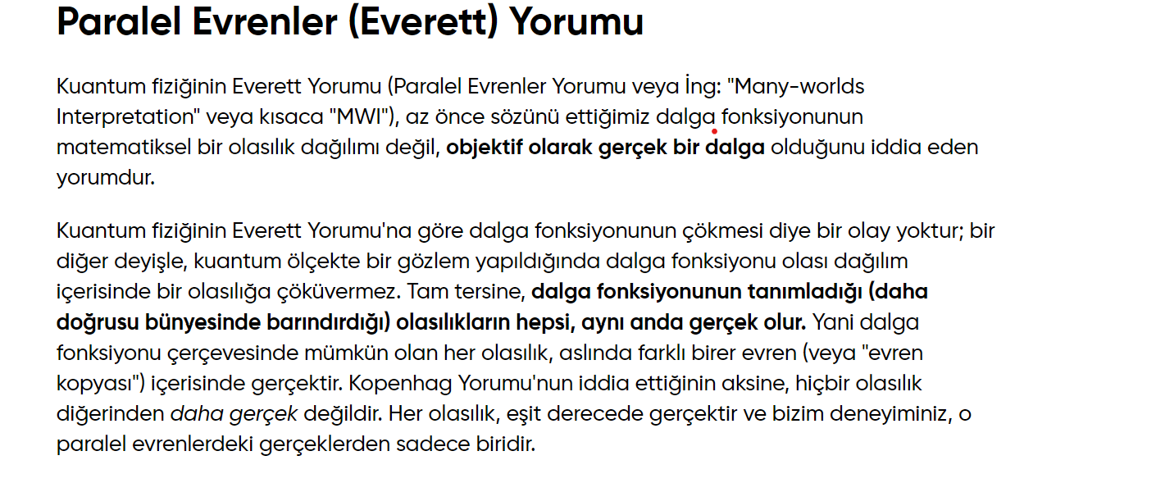

Kaynak: Paralel Evren Teorisi Nedir? Kuantum Fiziğinin Everett Yorumu, Schrödinger'in Kedisi Paradoksunu Çözebilir mi?
(link: https://evrimagaci.org/paralel-evren-teorisi-nedir-kuantum-fiziginin-everett-yorumu-schrodingerin-kedisi-paradoksunu-cozebilir-mi-10396 )
- Niye ekonomiyi anlamak için önemli? Ekonomide bugünün değişkenleri tarafından belirlenen tek bir yarın yoktur.
- Bir çok alternatif gelecek arasında, ekonomist empirik veri ve kendi ustalığına göre en olası YARINI seçer. Fakat, alternatif yarınların mümkün olduğunu da unutmaz. Buna senaryo analizi deriz.
- Bu sunumda 2022 ve sonrası için temel senaryo ve kendi okuma ve bilgi dağarcığımdan edindiğim olası alternatifleri anlatacağım.

Yeni paradigma ve Yeni Normal’i anlamak

- Yeni paradigma, Covid-19’un katalizörü olduğu bir dizi trendin bizi hızla 2019’dan belirgin ölçüde değişik bir dünyaya fırlatması.
- Bu paradigma kalıcı. Ekonomik analize Büyük Güçler Rekabeti, İklim değişikliği; ve pandemiden önce de dünyayı şekillendiren 3 temel süreci eklemek lazım: Sanayi 4.0, Yapay Zeka ve Nesnelerin Internet’i.
Kaynakça:
Climate economics - costs and benefits

The post-pandemic recovery may prove more complicated than it looks

- Yeni Normal ise pandemi sona erince global makro-ekonomik parametrelerin gideceği yönü tarif eder.

Yeni paradigmayı anlayalım

- Artık çok kutuplu bir dünyadayız.
- Gelişmekte Olan Ülkeleri zor bir çağ bekliyor. (Bakınız: Emerging Markets: The Dawn Of A Lost Decade | Real Turkey)
- Her geçen yıl, siyaset ve ekonomi iklim değişikliği şoklarına maruz kalacak. (Emerging markets need $1 trln a year to get to net zero – BlackRock)
- Teknoloji geniş bir emek kitlesi için kalıcı işsizlik yaratıyor. Kapitalizm bu sorunla başedemezse, çöker.

Yeni Normal’i anlayalım

- Covid-19 ancak 2022 sonunda kontrol altına alınır, endemiye dönüşür.
- Para ve mali (bütçe) politikasında pandemiyle başetmek için girişilen zorunlu gevşeme sona eriyor.
- Negatif ya da sıfır faiz dönemi bitti.
- Global tedarik zincirleri kısalacak, küresel ticarette jeo-politik kıstasların önemi artacak.
- Turizm, konaklama-ağırlama, mağazacılık, gibi istihdam-yoğun sektörler kalıcı olarak daralacak.
- Çok borçlu ülkelerin kırılganlığı ortaya çıkacak, iflas ve temerrütlere alışacağız. (Bakınız: Euler Hermes: 2022’de küresel iflaslar yüzde15 artacak, Türkiye’de ise yavaşlayacak)
- Demokrasilerin bir numaralı uğraşı, teknolojik evrim ve pandemiden kaybeden bireylere sosyal yardımı sürdürmek olacak. (Bakınız: UNCTAD- From recovery to resilience: Hanging together or swinging separately?)

Ulus-üstü kuruluşlar (IMF, Dünya Bankası, OECD) 2022 için ne yazdı?

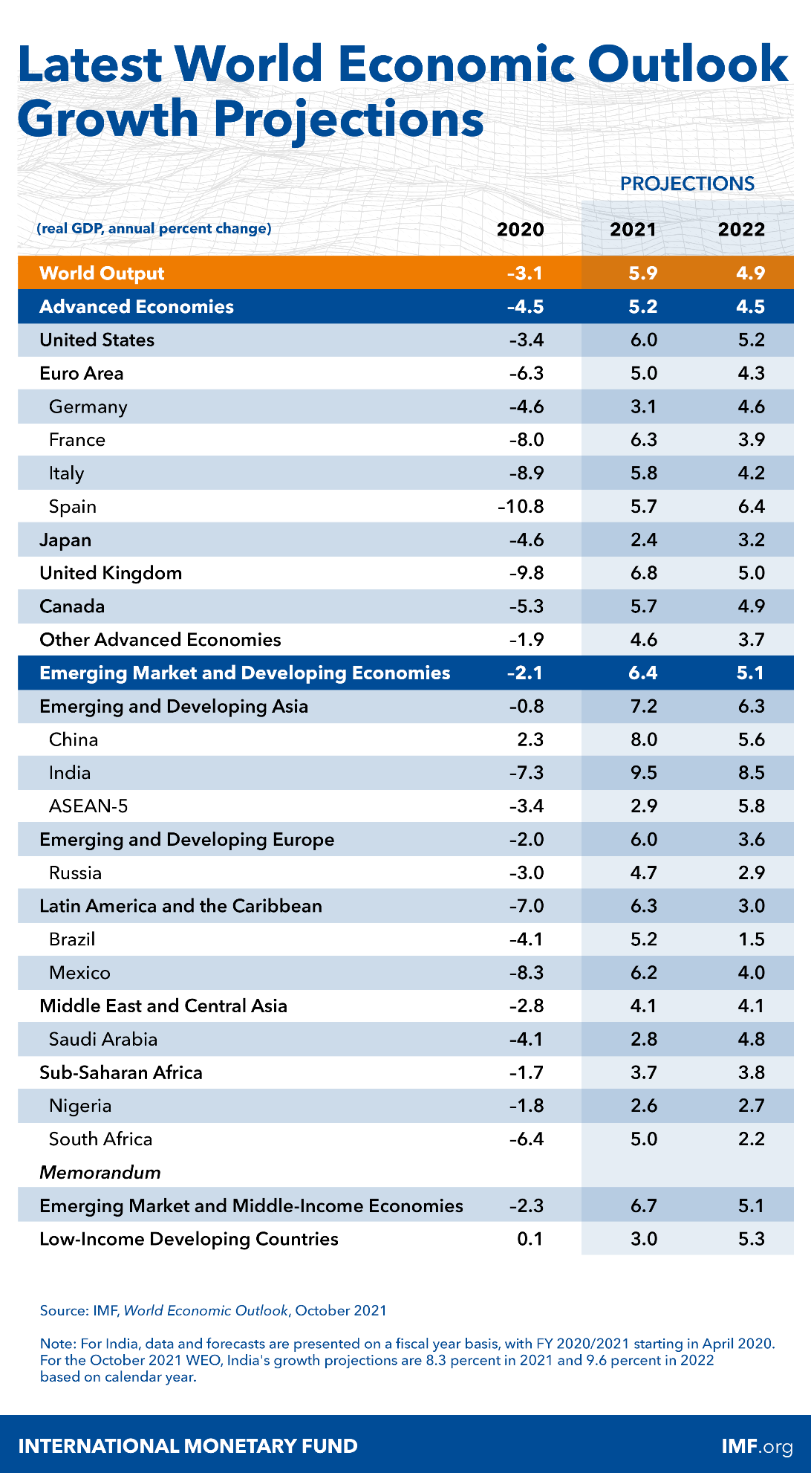
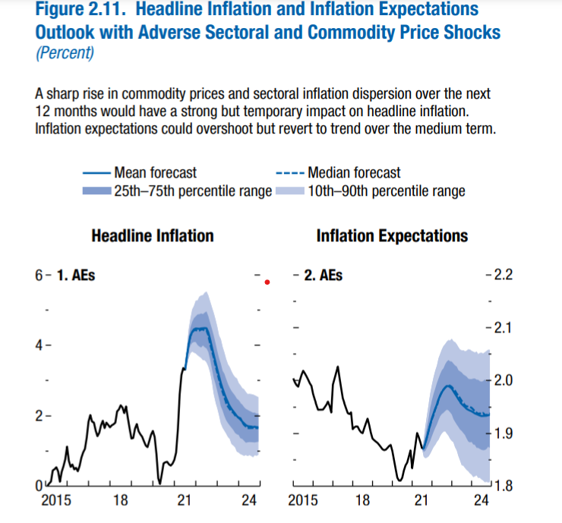

Kaynakça
Global economic recovery continues but remains uneven, says OECD
IMF: Uncertainty Grips Markets as Optimism Wanes
The next global economic emergency? Deepening debt in the developing world

Yeni Normal nasıl olacak, kaç yıl sürecek?

- Yeni Normal 2022 ortalarında Fed’in tahvil alımlarını sonlandırması ile resmen başlar.
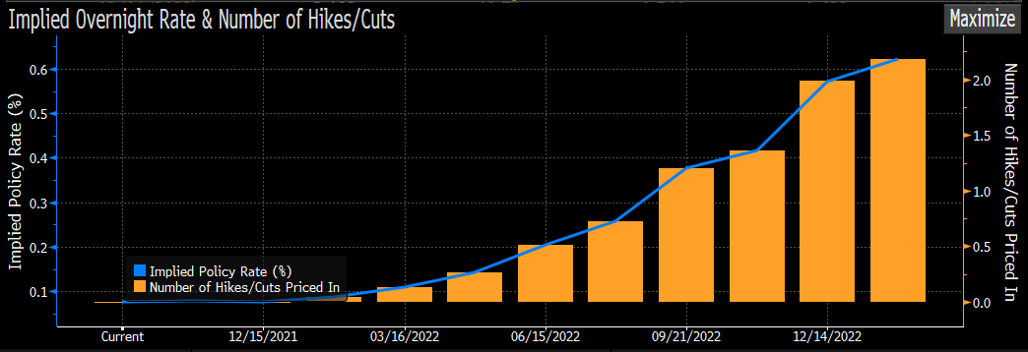

- 2023 yılında ilk faiz artırımlarını izleriz.
- 2Y2022-2024 arası devlet ve şirket iflasları, moratoryumları, temerrüt dalgası yaşanabilir.
- Yeni Normal 2024-2025 arasında küresel ekonominin yeni üretim ve tüketim kalıplarında dengeye oturması ile evrimini tamamlar.
- Takriben 2030 yılına kadar sürmesini beklerim. 2030-2050 arasında insanlığın iklim değişikliği ile mücadele dönemi olacak.

Kim korkar hain Stagflasyondan?

- IMF, Dünya Bankası, Fed, AMB, BIS halihazırda yaşadığımız enflasyon dalgasının pandemi kaynaklı ve geçici olduğuna inanıyor.
- Stagflasyon bir ekonominin optimal hızın altında büyürken, hedeflenenden daha yüksek veya zaman içinde ivmelenen enflasyon üretmesi anlamında kullanılmalı.

Project Syndicate: Stagflation Ahead?

- Halbuki, çeşitli ülkeler ve sektörlerden gelen haberler MB’nın kabulleneceğinin ötesinde enflasyonun gittikçe genişlediğini gösteriyor. (Global economy faces biggest headwind from inflation)

Referans: Is the world economy entering a wage-price spiral?
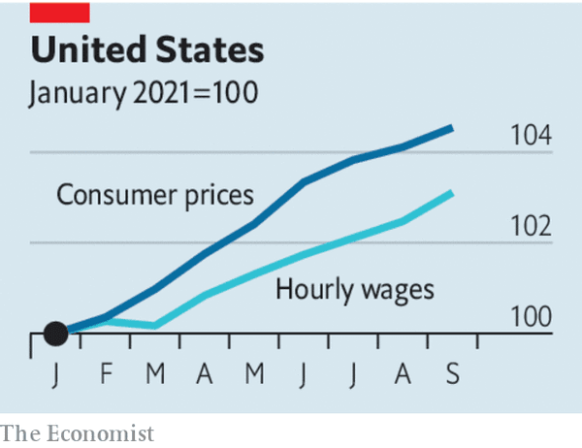

- Manşet enflasyonun %3-4 üstünde seyrettiği her ay enflasyon beklentilerini körükler. Yani, yüksek enflasyon “katılaşır”.
- Tedarik zincirlerinde yeni dengeyi bulmak 4-5 yıl sürebilir.
- Enerji şoku büyük bir bilinmez. Eğer hidro-karbon kullanımının dışsallıkları fiyatlara yansıyacaksa, çok uzun soluklu bir enerji enflasyonu bizi bekliyor.
- Stagflasyon küresel temerrüt riskini yükseltirken, yatırımcıların beklediğinden daha çabuk ve hızlı parasal sıkılaştırmayı tetikleyebilir. Gelişen Ülkelerin kamu borcu ve bütçe açığı grafiği aşağıda. Kaynak: Natixis
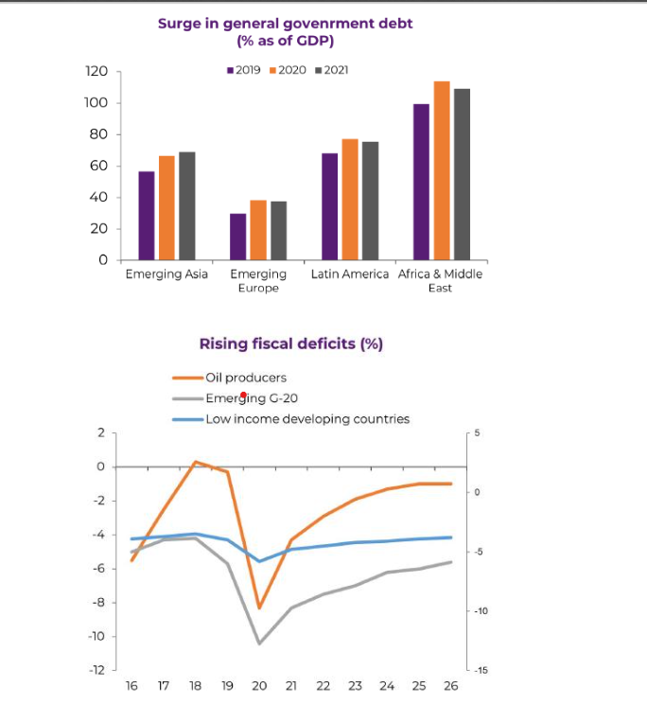

Çin ekonomisi büyük kaygı kaynağı

Çin ekonomisinde çok kaygı verici yavaşlama ve mali kriz semptomları birikiyor.

Çin’i anlatacağım, çünkü onun yakın geleceği Türkiye için 2 ana başlıkta ders mahiyetinde. Nedir bu 2 başlık:

• İnşaat ve konuta dayalı büyüme modeli dinamit lokumları ortasında püro içmeye benzer. Her an elinizde patlayabilir.
• Sürekli yükselen kamu ve özel sektör borcu bir süre sonra nefes darlığı yaratır. Yani, mali krize yol açar.
• Çin’de Ç/Ç büyüme 3Ç2021’de %0.2’ye geriledi. Bu sene için hedef olan “%6 civarı” rahat yakalanır, ama bu büyümenin çok büyük bir kısmı “baz etkisinden” kaynaklanacak. Evergrande buzdağının su üstünde kalan kısmıydı, altında konut-inşaat balonunun hızla sönmesi gerçeği var. Evergrande vatandaşta öyle bir moralsizlik yarattı ki, konut alımları (inşaat şirketleri cirolarından kestirdim) ve fiyatları 6 yıl aradan sonra Eylül’de A/A bazda eksiye döndü.
- Tüketici zaten süregelen pandemi yüzünden fevkalade moralsiz. Xi Jinping tek bir vaka teşhis edilse, tüm kenti ablukaya alıyor. Tüketim harcamaları kısa bir toparlanmadan sonra, yeniden yavaşlıyor. Çin’i kurtaran yine ihracat (yıllık dış fazla GSYH’nin %3’ü nerdeyse) ve büyük kısmı negatif sermaye getirisi olan merkezi ve yerle idarelerin altyapı yatırımları (bu sene emlak veya gayrimenkul yatırımları %7 arttı, GSYH’ye katkısı 2.3 puan).
- 2022’de ihracat diğer ülkelerin kapanma/kapatma sıkıntılarının azalmasıyla otomatik olarak yavaşlayacak. Zaten, yalnız ABD değil, tüm Batı artık Çin’e kapılarını kapatmaya başladı. Çok yakından takip ettiğim Çin uzmanı Michael Pettis’in tahminine göre, 2022 reel GSYH büyümesi %5.5’e gerileyecek. Bu yavaşlama Çin’e mal satarak hayatta halan GOÜ (Gelişmekte Olan Ülkeler) için olumsuz, fakat büyük bir şok sayılmaz.

- Velakin, Goldman Sachs daha şimdiden 2022 GSYH öngörüsünü %5.2’ye aşağı revize ederken, Bank of America yatırımcılarını “%5’in altına yavaşlayan büyüme” konusunda uyardı. Çin %5’in altına düşerse, emtia piyasalarından başlayıp, emtia ve hammadde ticareti ile geçinen GOÜ’e kadar çok geniş bir yelpazede olumsuz şoklar yaratır.
- Hikayenin bu kısmı çok da korkutucu değil. Hatta, emtia rallisinin yatışmasının yararlarını göz önüne alırsak, Çin’in biraz frene basması yerinde olur diyenler var. Mesele, Çin’in büyüme modelinin çökmesi. Çin’de akıl almaz bir tasarruf fazlası var ve özel sektör çok cılız olduğu için bu birikimleri yüksek katma değerli üretim ve ihracata dönüştürme potansiyelinden yoksun. Ekonomiyi ihracatın yanında sabit sermaye yatırımları sürüklüyor. Fakat bu yatırımların önemli bölümü arazi geliştirme, altyapı ve inşaat sektöründe. Bu sektörler sürekli borç ve negatif sermaye getirisi yarattıkları için, aslında Çinlinin alın teri toprağa, boş rezidanslara, hatta kentlere heba oluyor diyebiliriz.

- Xi Jinping bu sektörü daraltıp, fonları yüksek teknoloji ve kaliteli hizmet üretecek işkollarına kaydırmakta kararlı ve haklı. Ama, birileri de Xi Jinping’e $72 trilyon değerindeki inşaat sektörünün büyük ölçüde enstrümana bağlanmış servet olduğunu hatırlatmalı.
- Bu piyasada fiyat düşerse, servetinin %70’ni konutta tutan Çinli aniden fakirleşip tüketimi azaltır. Daha da kötüsü, Evregrande’nin yanına daha nice yiğitler yatırılır musalla taşına. Çin’in konut balonunu bizimkinden ayıran, balonun tahvil ihraçları vasıtasıyla küresel düzleme taşınması.
- Şimdi size bir aritmetik işlem önereceğim.
Çin konut piyasası cari değeri: $72 trilyon
ESG dediğimiz göya “iklim ve çevreye saygılı” yatırımların finansal karşılığı $50 trilyon
Kripto pazarının Cuma akşamı itibarıyla piyasa değeri $2.7 trilyon.

- Bu üç değerleme de leş gibi balon kokuyor. Fed’in varlık alımlarını azaltması ve Brezilya, Rusya, BoE başta hemen tüm ülkelerin parasal sıkılaşmaya geçmesi akabinde teorik olarak değerlemeler düşeceği için bu balonların patlaması riski dikkate alınması gereken bir senaryo.
- Fed, 2007 Büyük Finansal Kriz vurduğunda, ne olduğundan habersizdi. Wall Street’in roket mühendislerini çağırıp eşik altı ipotekler ve bunların seküritizasyonunun (VIDIMIK’laştırma) riskleri hususunda brifing aldığı söylenir. Fed uyanıp Lehman’ı tasfiye edip, her isteyene bedava dolar verinceye kadar, eşik altı krizi Norveç’te dandik emeklilik fonlarına kadar yayıldı.
- Xi Jinping de konut balonu sönerse, bunun bir dizi domino etkisi başlatacağını pek çakmıyor. Yerel düzeyde hane halkı tüketimi çok yavaşlayabilir. Global düzlemde Çin özel sektör tahvili tutanlar ağır dayak yiyerek paniğe neden olur. Eğer Çin konut balonu patlarsa, diğer 2 balonun da bulaşma etkisiyle patlaması riski yükselir.

- İşin kötüsü, problemi yönetmek Beijing’in elinde değil. Yatırımcıların tepkisini global finansal koşullar ve ruh hali belirleyecek.

Covid-19’u yendik mi?

- Hayır, GOÜ’de aşılama oranları çok düşük.
- Her ülkede gözlenen aşı karşıtlığı sürü bağışıklığına erişmeyi geciktiriyor.
- Tüm dünyada kapanma/kapatmalara yoğun tepki var.
- mRNA aşılarının koruyucu etkisinin 6-12 ayda yetersiz kaldığına dair kanıtlar birikiyor.
- EN İYİ senaryoda 2022 sonundan önce Covid-19 kontrol altına alınmaz. Sonra “endemiye” dönüşür.
- Bilim insanları ve iş dünyası 5 yıl içinde yeni bir pandemiye hazırlık yapıyor.

Enerji krizi ve iklim değişikliği

- Enerji krizinin önemli nedenlerinden biri de pandemi. Bir diğer neden Çin’in yeşile dönüş politikası ve Putin’in Avrupa’ya şantajı.
- Kış aylarında Brent $100/varili görebilir.
- Kısa-orta vadede enerji şoku global ekonomide büyümeyi sekteye uğratır, enflasyonu yükseltir.
- Uzun vadede yenilenebilir enerjiye dönüşü hızlandırır.
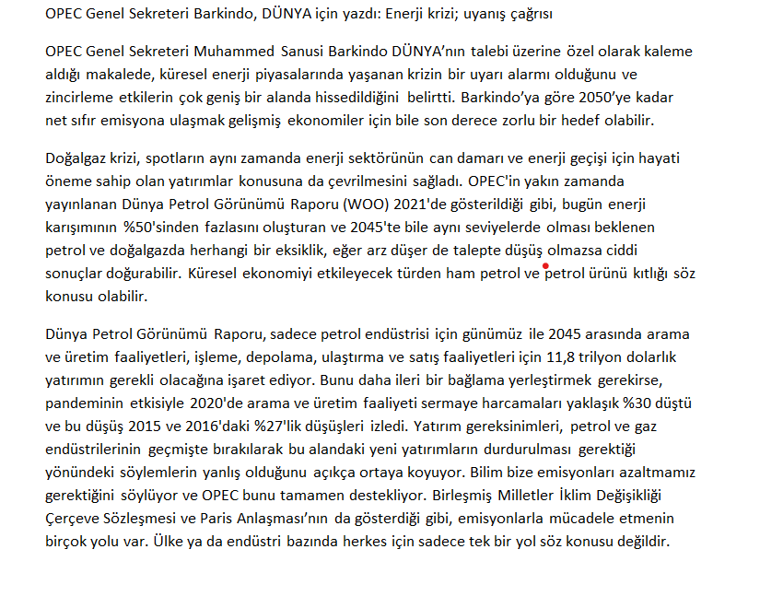

Kaynak: OPEC Genel Sekreteri Barkindo, DÜNYA için yazdı: Enerji krizi; uyanış çağrısı
Link: https://www.dunya.com/ekonomi/opec-genel-sekreteri-barkindo-dunya-icin-yazdi-enerji-krizi-uyanis-cagrisi-haberi-637254

- Enerji şokunun uzaması iklim değişikliği ile mücadeleyi geciktirir.
- İklim değişikliği ile SAMİMİ mücadele başladı.

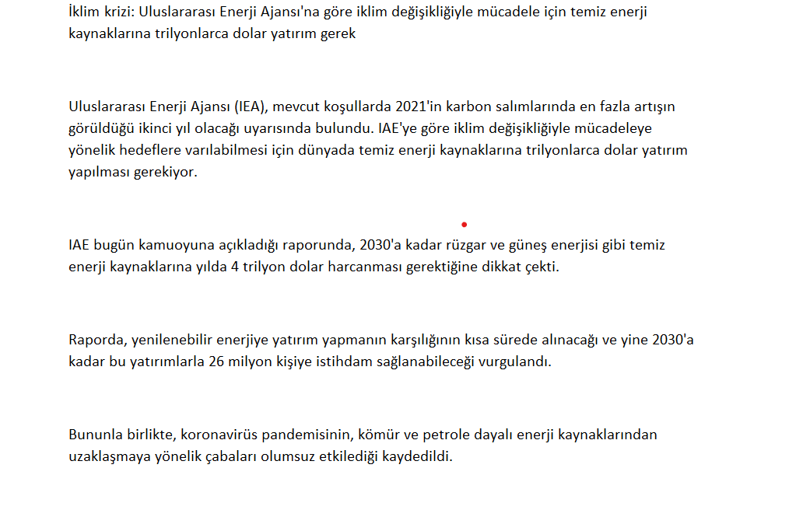

BBC: İklim krizi: Uluslararası Enerji Ajansı'na göre iklim değişikliğiyle mücadele için temiz enerji kaynaklarına trilyonlarca dolar yatırım gerek

Link: https://www.bbc.com/turkce/haberler-dunya-58894073

- 2021-2030 arasında finansal olarak bu mücadelenin cefasını çekeceğiz, 2030’dan sonra Yeni Paradigma’ya geçiş belirginlik kazanacak.
- İklim değişikliği ile mücadele yeni teknolojiler, sabit sermaye yatırımı hamlesi ve yeni istihdam olanaklarının doğması demek.

Jeo-politik tehlikelere aldıran yok mu? ABD-Çin-Rusya arasında Büyük Güçler Rekabeti’nin ekonomi ve piyasalara yansıması

- Globalizasyon geri dönüyor.
- Bölgesel serbest ticaret anlaşmaları gelecek için umut vadediyor.
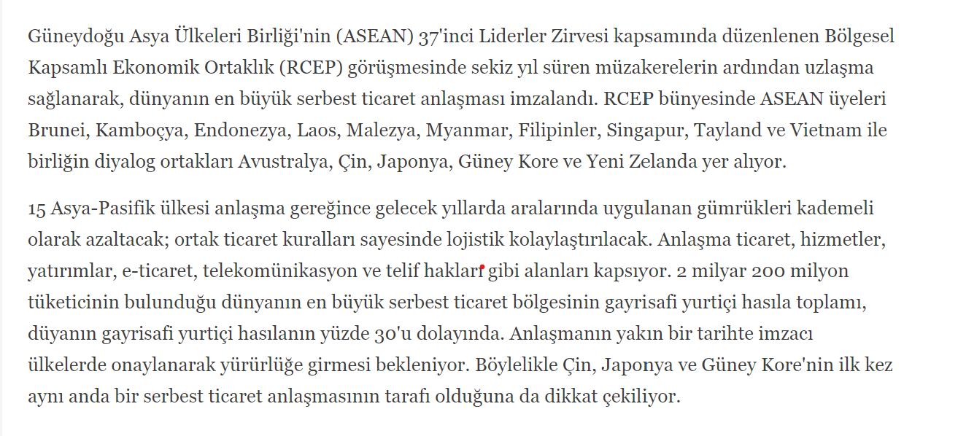

Kaynak: 15 ülke arasında dünyanın en büyük serbest ticaret anlaşması

Link: https://www.dw.com/tr/15-%C3%BClke-aras%C4%B1nda-d%C3%BCnyan%C4%B1n-en-b%C3%BCy%C3%BCk-serbest-ticaret-anla%C5%9Fmas%C4%B1/a-55605833

- Çok uluslu şirketlere tek vergi uygulaması global koordinasyonun geri döndüğüne dair somut bir işaret.
- Eğer Biden 2ci dönem de başkan seçilirse, ABD küresel işbirliği ve kurallara dayalı ticaret rejiminin öncüsü olacak.
- Çin’in Yol ve Kuşak Projesi gibi bölgesel girişimler de globalizasyonu hızlandıracak.
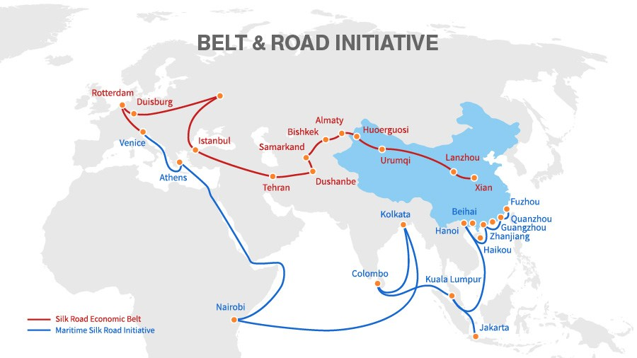

Faydalı bir anlatım için: The Belt and Road Initiative

- En önemlisi dünyayı bekleyen en büyük tehlike olan küresel ısınma ancak global işbirliği ile bertaraf edilebilir.

Türkiye’yi bekleyen riskler ve fırsatlar

- Hukuka saygı, kurallara bağlı hükümet etme ve yargı bağımsızlığı yeniden tesis edilmeden, Türkiye büyümez. (The High Cost of An Unpredictable Turkey), (Atilla Yeşilada: Ekonomi Büyürken, Biz Niye Fakirleşiyoruz?)

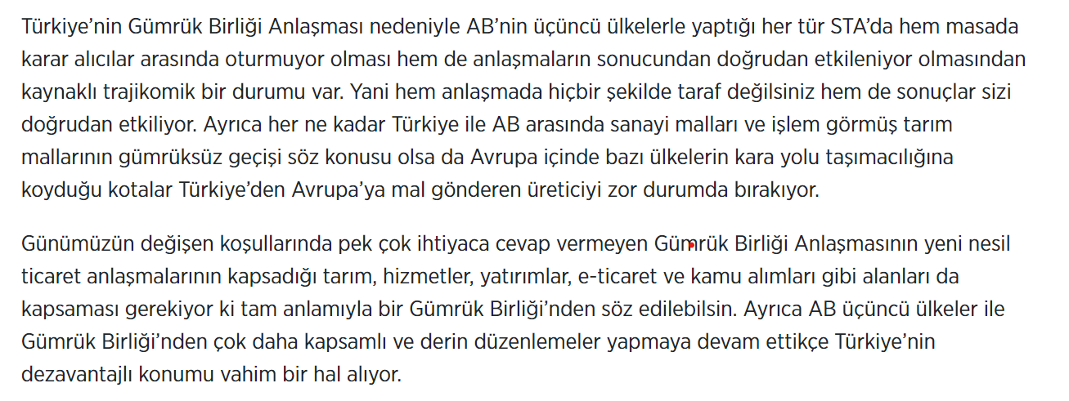
Kaynak: Yeni ve daha dengeli bir AB-Türkiye Gümrük Birliği Anlaşması şart

Link: https://www.aa.com.tr/tr/analiz/yeni-ve-daha-dengeli-bir-ab-turkiye-gumruk-birligi-anlasmasi-sart/2071985

- 2022’de GSYH büyüme tahmini %3, enflasyon %20’nin altına inmez. Cari açık sorun yaratmaz, ancak CAATSA türü yaptırımlar ve Halkbank davası yakından takip edilmeli.
- Stagflasyon Türkiye’nin cari açık ve enflasyon hastalıklarını içinden çıkılmaz hale getirebilir.

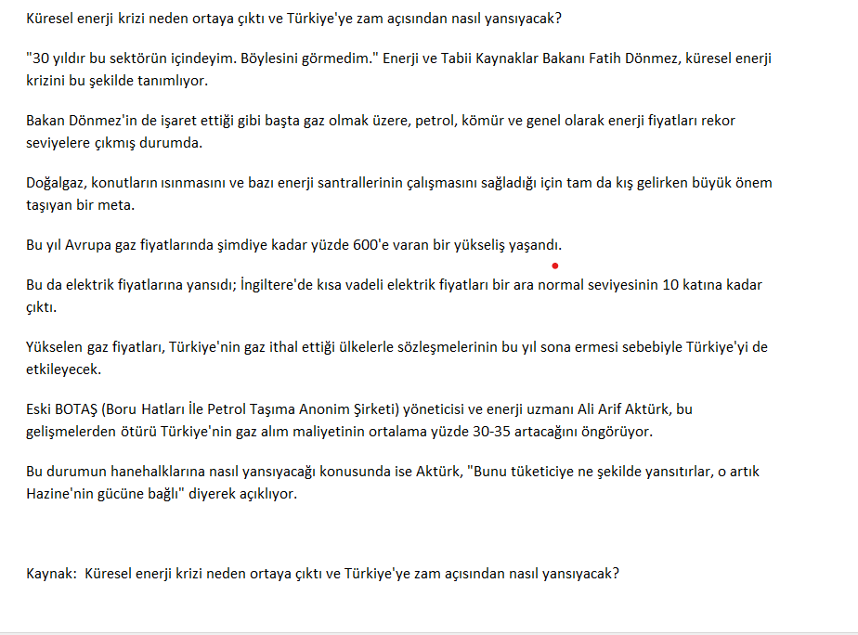
Kaynak: Küresel enerji krizi neden ortaya çıktı ve Türkiye'ye zam açısından nasıl yansıyacak?

Link: https://www.cumhuriyet.com.tr/dunya/kuresel-enerji-krizi-neden-ortaya-cikti-ve-turkiyeye-zam-acisindan-nasil-yansiyacak-1877533
- Özel sektör dış finansman bulmakta zorlanacak.

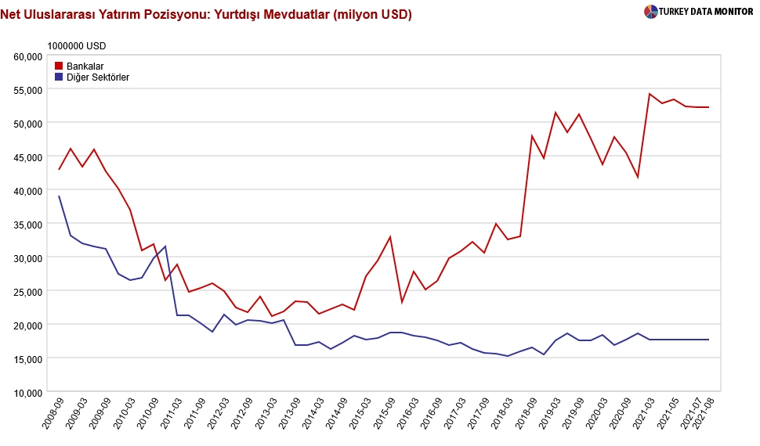

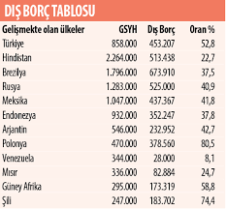
- Türkiye’nin Avrupa’nın tedarik merkezi olma şansı yüksek.

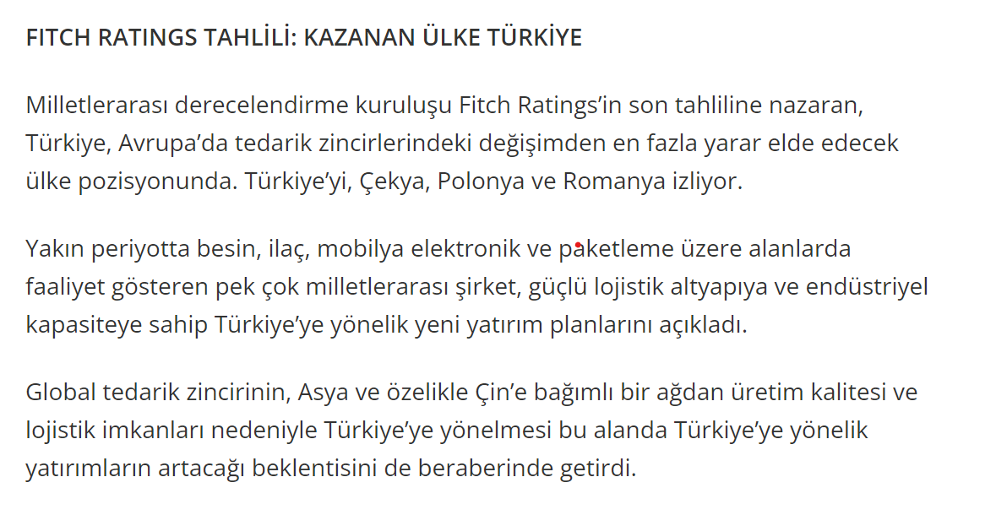

Kaynak: Fitch’in global lojistik tahlili: Türkiye tedarik zincirinin yeni merkez üssü olma yolunda
Link: https://haber724.co/haberler/fitchin-global-lojistik-tahlili-turkiye-tedarik-zincirinin-yeni-merkez-ussu-olma-yolunda/
- Orta Koridor’un tamamlanması ile Kafkaslar ve Orta Asya ticaretimiz de artacak.
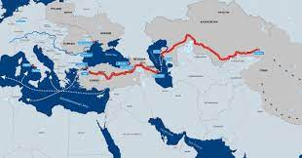
Azarbeycan ve genelde Kafkasların tümüne ticaret artacak. Ama Zangezur Koridoru’nun açılması şart.

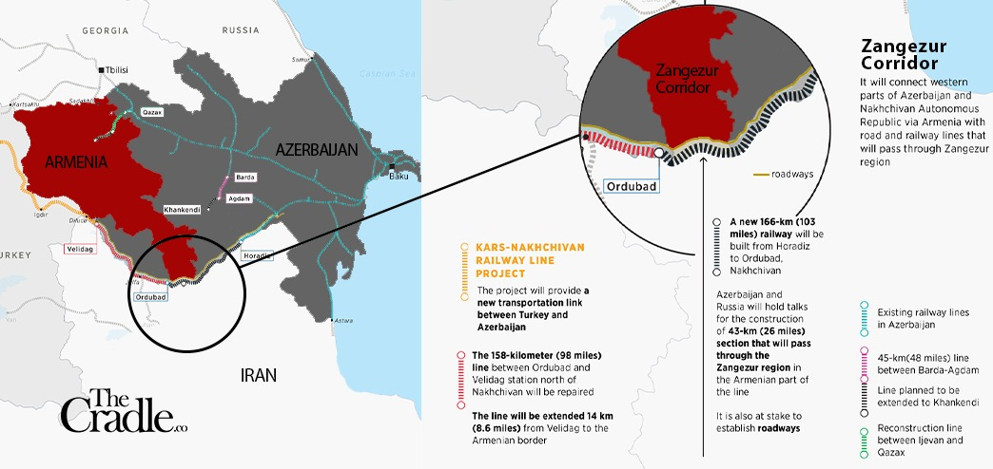

- ABD-Çin-Rusya rekabeti bize taraf seçme baskısı olarak yansır.
- Arap ülkeleriyle ihtilafın muhakkak çözülmesi gerekir. Orta Doğu ve Kuzey Afrika ticareti büyüme için kritik.
- Karadeniz doğal gaz açısından büyük umut vadediyor. Yeni keşif müjdelerine hazırlanın.
- Türkiye’nin kalkınması için 3 kolay yol: Tarih ve doğa turizmi, tarımda katma değerli sanayie geçiş ve boru hatlarını petro-kimya tesislerine dönüştürmek.

